2023139Z2K10

(2023·河源市高二月考)如图所示，有一水平向左的匀强电场，电场强度大小为*E*＝1.25×104 N/C，一根长*L*＝1.5 m、与水平方向的夹角*θ*＝37°的光滑绝缘细直杆*MN*固定在电场中，杆的下端*M*固定一个带电小球A，电荷量*Q*＝＋4.5×10－6 C；另一带电小球B穿在杆上可自由滑动，电荷量*q*＝＋1.0×10－6 C，质量*m*＝1.0×10－2 kg。将小球B从杆的上端*N*由静止释放，小球B开始运动。(静电力常量*k*＝9.0×109 N·m2/C2，取*g*＝10 m/s2，sin 37°＝0.6，cos 37°＝0.8)。则：

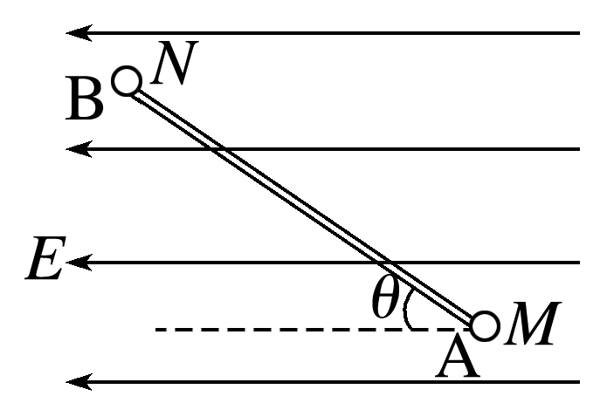

(1)小球B开始运动时的加速度为多大？

(2)小球B的速度最大时，与*M*端的距离*r*为多大？